¿Qué es un usuario Root?

El usuario root en Kali Linux es una cuenta predeterminada que tiene privilegios de acceso a todos los ficheros y comandos del sistema. El usuario root es el superusuario que más privilegios tiene en Kali Linux

¿Por qué ubuntu no me deja establecer la contraseña durante la instalación?

Ubuntu por lo general no tiene contraseña predeterminada y por default excluye el acceso como usuario root. Pero al usuario que instaló el sistema operativo le da privilegios de administrador. Y por lo general cuando pide contraseña de administrador es la contraseña de este usuario.

**Investigar y establecer** una contraseña para el usuario root.

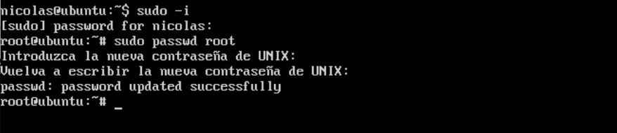

Crear una **carpeta** llamada segundaEntrega y un **archivo** llamado resuelto.

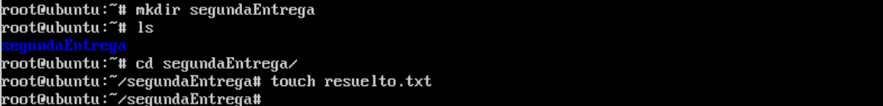

Ejecutar el comando pwd y hacer captura de pantalla.

